Woche vom 08.05.-12.05.2023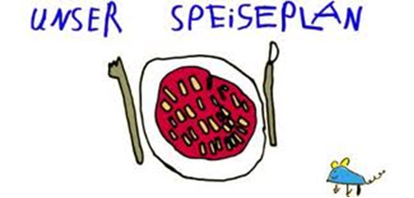

Woche vom 08.05.-12.05.2023

Montag:

Kohlrabi-Buchweizen Auflauf

Dienstag:

Kartoffelpuffer mit Apfelmus

Mittwoch:

Hähnchen, Püree und Erbsen

Donnerstag:

Süße Milchnudeln

Freitag:

Bratkartoffeln, Rührei, Mischgemüse

Frühstück und Mittagessen je 3,00 Euro

